Chapelet médité

à Saint-Jean-Baptiste

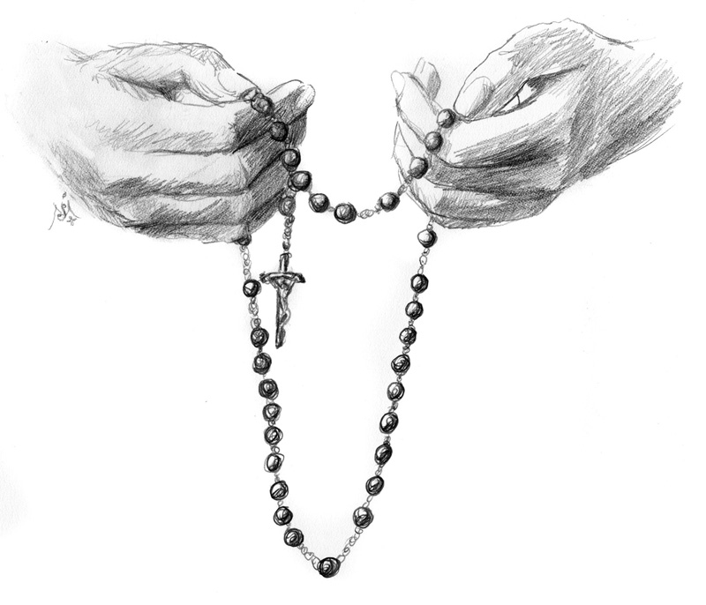
à 15h30

Responsables :
Rolande Faure
Yolande Guillon

19 allée de Bellevue
2018/2019

Dates |  | Dates
17 septembre 2018 |  | 18 février 2019
1er octobre 2018 |  | 11 mars 2019
15 octobre 2018 |  | 25 mars 2019
12 novembre 2018 |  | 8 avril 2019
26 novembre 2018 |  | 6 mai 2019
10 décembre 2018 |  | 20 mai 2019
7 janvier 2019 |  | 3 juin 2019
21 janvier 2019 |  | 17 juin 2019
4 février 2019

